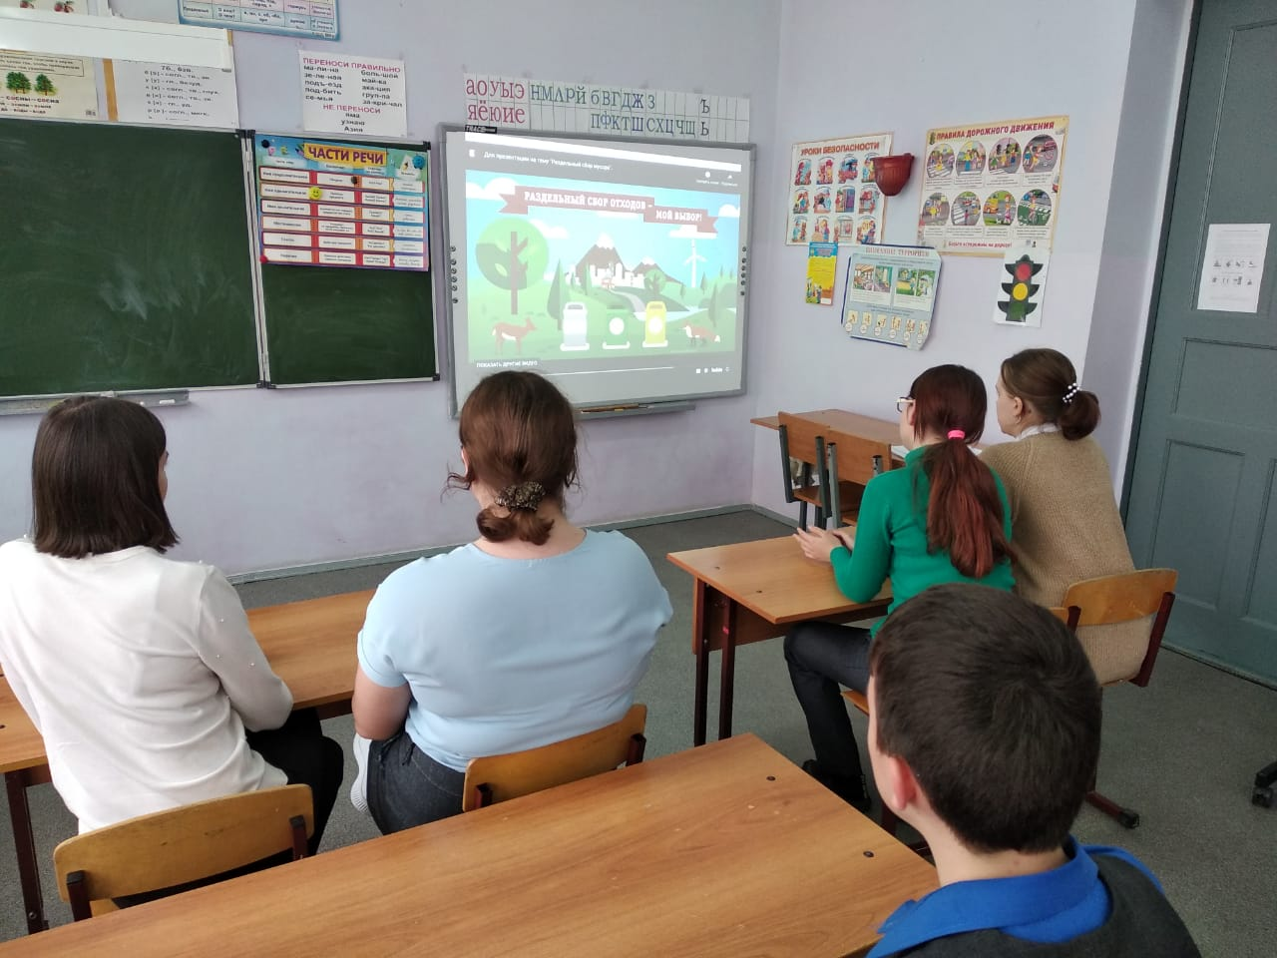
1 марта 2021 г. с учащимися 8 класса был просмотрен видеоролик на тему раздельного сбора мусора «Раздельный сбор отходов – мой выбор!» Проблема экологического состояния территорий и природы в целом сейчас очень актуальна. Так как жизнь человека невозможно представить без мусора, необходимо как-то решать эту проблему. Ведь вторичное его использование сохранит огромные средства.
Цель: повышение экологической культуры обучающихся, актуализация проблемы загрязнения окружающей среды.
Задачи:
• познакомить обучающихся с понятием раздельного сбора мусора и правилами раздельного сбора мусора;
• познакомить обучающихся с использованием мусора для создания различных строений, декоративных предметов, одежды, картин и др.;
• сформировать и поддержать у обучающихся мотивацию к раздельному сбору мусора;
• воспитание экологического мышления и сознания, гуманного отношения к природе.

